Capitolul 1
MUNICIPIUL ALBA IULIA

1.1. Introducere
Alba Iulia este un oraş cu o mare rezonanţă istorică şi acest lucru constituie în principal şi motivul pentru care am ales ca această lucrare sa cuprindă, cât mai bine structurat, toate elementele care sa scoată în evidenţă şi să valorifice importanţa şi frumuseţea acestui oraş. Descoperirile făcute în judeţul Alba sunt dovada existenţei uneia din cele mai importante culturi din Transilvania. Este, fără îndoială una din aşezările bine conturate, puternic centru economic politic şi religios încă din vremea statului roman şi până în zilele noastre.
Municipiul Alba-Iulia este capitala judeţului, oraş situat pe malul stâng al râului Mureş, la confluenţa dintre râurile Ampoi şi Sebeş, şi are populaţia de 100.000 de locuitori. Aşezat în podişul Transilvaniei este vegheat de Munţii Apuseni şi de Carpaţii Meridionali cu vestitele vârfuri, Pătru şi Şureanu.
Pe lângă importanţa economică şi culturală, Alba Iulia se face remarcată mai ales prin istoria care şi-a pus amprenta asupra acestui oraş bimilenar.
Oraşul devine prima capitală a celor trei Principate Romane. Tipografia domnească, atunci tiparniţa Bisericii Ortodoxe ridicată de Mihai Viteazul începând cu 1597, publica numeroase cărţi în limba română. Momentele decisive ale luptei sociale şi naţionale ale poporului roman din secolele XVIII şi XIX nu puteau să lase deoparte judeţul Alba. Capii rascolei din 1784, Horia, Cloşca şi Crişan sunt încarceraţi la Alba-Iulia, cercetaţi şi apoi executaţi în mod crud fiind traşi pe roată la 28 februarie 1785.
La 1 decembrie 1918, Alba-Iulia a fost locul unde Unirea Transilvaniei cu România a fost decisă solemn şi irevocabil de către Marea Adunare Naţională de la Alba-Iulia alcătuită din delegaţi aleşi de romanii din Transilvania, Unirea Statului Naţional Modern Român fiind atunci desăvârşită.
Potenţialul turistic al municipiului Alba Iulia îşi găseşte oglindirea într-o amplă constelaţie de mărturii ale unui trecut de milenii, exprimat în salba monumentelor istorice, de arhitectură şi artă, în varietatea frumuseţilor naturale.

1.2. Localizare geografică

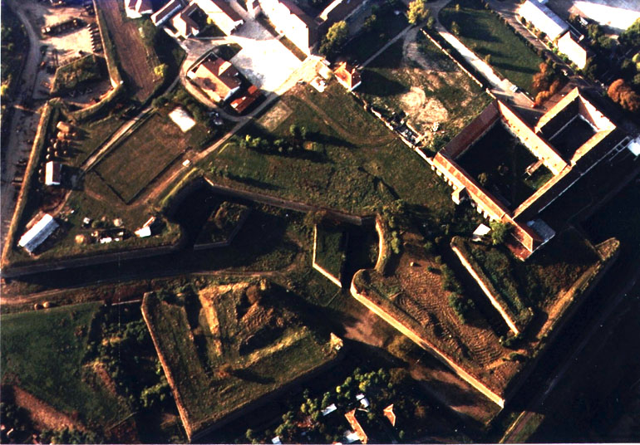
Alba Iulia, oraş cu mare rezonanţă în istoria poporului român îşi datorează importanţa sa istorică, în mare măsură, poziţiei geografice, fiind punctul natural de trecere şi răscruce de drumuri care l-au legat organic de zonele înconjurătoare, bogate în zăcăminte de metale preţioase, sare şi podgorii renumite; arterele de circulaţie din Transilvania se întâlneau aici, prin care se comunica cu importante centre economice, fapt ce a impulsionat dezvoltarea sa demografică, urbanistică şi economică. Oraşului îi aparţin 10.365 ha teren, format din 3500 ha teren arabil, restul fiind păşuni, fâneţe, vii, livezi şi pepiniere pomicole. Municipiul Alba Iulia este aşezat în centrul podişului ardelean, la 460 5' latitudine nordică şi 210 15' longitudine estică, 330 m altitudine, într-o zonă de interferenţă a dealurilor ce coboară din Munţii Trascăului cu şesurile din valea cursului mijlociu al Mureşului. Oraşul propriu-zis este aşezat pe prima terasă a Mureşului, care formează spre est un şes lung de 8-10 km şi lat de 2-4 km. Cetatea şi construcţiile ridicate în ultimii ani pe vatra vechilor aşezări se află pe a doua terasă, cu cca. 18-25 m mai sus.
1.3. Căi de acces şi împrejurimi
Oraşul este străbătut de şoseaua E80, care face legătura între Deva şi Cluj-Napoca la o distanţă de 380 km de Bucureşti, 100 km de Cluj şi la 241 km de Arad. Lungimea totală a căilor ferate în exploatare a fost în 1979 de 305 km; densitatea liniilor de căi ferate de 48,9 km/1000km² este peste media pe ţară 46,8. Magistrala Bucureşti- Braşov- Blaj se ramifică la Teiuş (însemnat nod feroviar) spre Cluj şi Arad. Lungimea drumurilor publice , în total 1952 km, din care 331 km modernizate şi 468 cu îmbrăcăminţi asfaltice uşoare, prezintă o densitate de 31,13 km/ 100 km^{2.}
Împrejurimile sunt deosebit de atrăgătoare. Partea de vest a oraşului este străjuită de înălţimile împădurite ale Munţilor Metalici cu Vârful Mamut (630m). Spre est, peste Mureş, se disting dealurile argiloase de culoare roşiatică ale podişului ardelean, erodate de râurile Mureş, Sebeş si Secaş, acestea formând un şir de râpe cu forme interesante şi vegetaţie rară. Spre sud, în zilele senine, se văd culmile munţilor Sebeşului, cu Vârful Şurianul şi cu Vârful lui Pătru. Aceasta este ambianţa oraşului Alba Iulia, unde bogăţia pământului se împleteşte armonios cu peisajele variate şi odihnitoare.

1.4. Populaţia şi fenomenul demografic
Populaţia oraşului este în număr de 66.369 locuitori (2002), compusă din români 94%, maghiari 3%, romi 2% şi alte naţionalităţi (germani şi evrei) 1%, densitatea medie fiind de 63,4 loc/ kmp. În primele opt luni ale anului 2000 s-au înregistrat 2738 născuţi vii şi 3075 decedaţi, rezultând un spor natural negativ de 337 persoane. În perioada similară a anului trecut scăderea populaţiei din cauze naturale a fost de 460 persoane. În perioada 1.01-31.08.2000 s-au înregistrat 18 născuţi morţi, 1448 căsătorii si 410 divorţuri.
Pensionarii. Din datele comunicate de Oficiul de Pensii Alba reiese că în luna august 2000, numărul pensionarilor din judeţul Alba a fost de 102231 persoane, mai mare cu 128 persoane faţă de luna anterioară şi cu 2924 persoane faţă de aceeaşi lună a anului trecut.
Structura eşantionului după statutul ocupaţional al capului gospodăriei pe medii. Mărimea medie a unei gospodării este de 2,4 persoane. În mediul urban sunt mai frecvente gospodăriile de 2-3 persoane (60%), în timp ce în mediul rural majoritatea au 1-2 persoane (65,5%). Gospodăriile numeroase peste 6 persoane reprezintă numai 5,6% şi sunt situate preponderent în mediul rural.

1.5. Scurt Istoric şi descrierea geografică a oraşului Alba Iulia
Scurt istoric. Traversat de numeroase cursuri de apă, binecuvântat cu pământ fertil, relief variat şi păduri întinse, teritoriul actualului judeţ Alba este, încă din vremurile de demult, un pământ favorabil aşezării şi dezvoltării comunităţilor umane. Cele mai vechi vestigii arheologice din acest teritoriu datează din Paleolitic. Spre deosebire de Paleolitic, Neoliticul este mult mai bogat în vestigii arheologice. Descoperirile făcute în judeţul Alba sunt dovada existenţei uneia dintre cele mai importante culturi neolitice din Transilvania, cunoscută în literatura de specialitate sub numele de Cultura Petreşti.
La începutul secolului al doilea D.C., o parte din Dacia este cucerită de împăratul roman Traian şi transformată în provincie a Imperiului Roman. Oraşul Apulum, astăzi Alba-Iulia, era una dintre cele mai importante aşezări din judeţul Alba. Ampelum, astazi Zlatna, era următorul oraş roman ca importanţă în acest teritoriu. Ridicarea şi dezvoltarea oraşului Ampelum este strâns legată de minele de aur deschise în Munţii Apuseni (Carpaţii Orientali). După retragerea armatei şi administraţiei romane la sud de Dunare, la începutul decadei a opta din secolul trei după Hristos, fosta provincie romană este locuită de o puternică populaţie autohtonă atestată prin descoperiri arheologice. Actualul teritoriu al judeţului Alba era locuit la acea perioadă de o populaţie numeroasă care a dus mai departe continuitatea poporului roman în secolele viitoare. Cronicile scrise şi descoperirile arheologice vorbesc despre apariţia şi dezvoltarea, în secolul IX, a unei aşezări autohtone centru economic şi politic în Transilvania.
Alba-Iulia este, fară nici o îndoială, una dintre aşezările bine conturate, puternic centru economic, politic şi religios al incipientului stat roman, principat cunoscut sub numele de Voievodatul de la Bălgrad. Înfrangerea Ungariei de către turci a avut ca rezultat apariţia Principatului Autonom al Transilvaniei, cu capitala la Alba-Iulia. Alba-Iulia devine astfel, pentru un secol şi jumătate, cel mai important centru politic, cultural şi umanistic al principatului, locul de întalnire al câtorva remarcabile şi răsunatoare evenimente istorice. În 1 noiembrie 1599, Alba-Iulia este oraşul care l-a întâmpinat pe Domnul Mihai Viteazul, primul care a unit Principatele Romane într-un singur stat. Oraşul devine prima capitală a celor trei Principate Romane. Tipografia domnească, atunci tiparniţa Bisericii Ortodoxe ridicată de Mihai Viteazul începând cu 1597, publica numeroase cărţi în limba română, printre care şi Noul Testament de la Bălgrad în 1648, Bucoavna în 1699 (primul Abecedar din istoria educaţiei româneşti) la fel şi alte 18 tipărituri româneşti, Alba-Iulia devine cel mai important centru publicistic din Transilvania în secolul al XVII-lea. Momentele decisive ale luptei sociale şi naţionale ale poporului roman din secolele XVIII şi XIX nu puteau să lase deoparte judeţul Alba.
Capii rascolei din 1784, Horia, Cloşca şi Crişan sunt încarceraţi la Alba-Iulia, cercetaţi şi apoi executaţi în mod crud fiind traşi pe roată la 28 februarie 1785. Hotărârea romanilor de a îşi apăra dreptul sacru la libertate îşi găseşte cea mai strălucitoare expresie într-o serie de mari şi eroice realizări, între 1848 şi 1849, având ca erou pe Avram Iancu, remarcabila figură a revoluţiei de la 1848 din Transilvania, prezent cu armata sa în Alba-Iulia. Sfârşitul Primului Război Mondial (1918) - a însemnat şi sfârşitul ultimului imperiu multinaţionalist Austro-Ungar - deci prin urmare eliberarea popoarelor care au facut parte din el de sub opresiunea socială şi naţională, a facut din Alba-Iulia locul de întalnire unde unitatea naţională a fost desăvârşită.
La 1 decembrie 1918, Alba-Iulia a fost locul unde Unirea Transilvaniei cu România a fost decisă solemn şi irevocabil de către Marea Adunare Naţională de la Alba-Iulia alcătuită din delegaţi aleşi de romanii din Transilvania, Unirea Statului Naţional Modern Român fiind atunci desăvârşită.
Descriere geografică. Judetul Alba, situat în partea centrală a României, este un judeţ de mărime medie ca suprafaţă (624,167 ha, 2,6 procente din suprafaţa totale a României) şi populaţie (locul 26 în ierarhia judeţelor). Municipiul Alba-Iulia este capitala judeţului, oraş situat pe malul stâng al râului Mureş, la confluenţa dintre râurile Ampoi şi Sebeş, şi are populaţia de 100.000 de locuitori. Munţii Apuseni se găsesc în vest şi nord-vest şi sunt caracterizaţi de o structură geologică complexă cu resurse foarte variate şi bogate. O dată cu resursele din subsol, minereuri neferoase (cupru, plumb, zinc) şi metale preţioase (aur, argint), resursele terestre - pământ arabil (în majoritate paşuni şi fâneţe) şi păduri - joacă un rol important în economia judetului. Valea Mureşului şi locurile de la marginea ei reprezintă importante resurse agricole favorizând recoltele de cerealele şi legume, cât şi cresterea animalelor. De asemenea depresiunea este coridorul principal pentru drumurile rutiere şi feroviare favorizând un trafic intens intern şi internaţional. Munţii Sebeşului se întind în sudul judeţului. Au altitudini de peste 2.000 m şi au o importanta reţea hidrografică, resurse forestiere şi turistice. Aproape un sfert din suprafaţa judetului este acoperită de podişul Târnavelor, cu resurse agricole bogate (în special culturi de cereale şi podgorii) şi depozite de gaze naturale.
Aşezarile umane din judetul Alba au o structură uniformă, rata urban/rurală a populatiei (55,4% populaţie în mediul urban) este peste nivelul mediu al ţării. Localităţile urbane - trei municipii (Alba-Iulia, Aiud şi Blaj) şi opt orase (Abrud, Baia-de-Arieş, Câmpeni, Cugir, Ocna-Mureş, Sebeş, Teiuş şi Zlatna) – acoperă 20,2% din toata suprafaţa judeţului, plasând Alba printre primele cinci din ţară la acest capitol. Românii reprezintă 90.1 % din totalul populaţiei judeţului urmaţi de maghiari (6%) şi germani (0.8%).

1.6. Cadrul natural
-Relief-
Judeţul Alba este format, predominat din unităţi montane (61%) la care se adaugă, subordonat, cele de dealuri (39 %). Carpaţii Meridionali sunt reprezentaţi prin Munţii Şureanu. Aceştia intra în alcătuirea judeţului doar prin culmile care se desprind prin plaiul înalt de peste 2000 m ( Vf. Pătru 2130 m, Vf. Şureanu 2059 m) şi coboară domol spre nord pâna la 800 m. În bazinul superior al Sebeşului se găseşte o parte din Depresiunea Oaşa. În nord sunt delimitaţi de Carpaţii Apuseni prin Culoarul Depresionar al Mureşului, respectiv Culoarul Orăştiei, în cadrul căruia se remarcă lunca largă şi terasele Mureşului continuate spre sud de un relief colinar, uneori cu caracteristici piemontane. Podişul Transilvaniei, ce formează partea de est a teritoriului judeţului se remarcă prin relief colinar, cu înălţimi de 400-500 m fragmentat de văi largi cu lunci şi terase, dominate uneori de versanţi cuestici afectaţi de alunecări de teren şi ravenări.

-Clima-
Clima se caracterizează prin veri călduroase, toamne lungi şi ierni blânde, cu o temperatură medie anuală de +10 C şi precipitaţii care ating o medie anuală de 650 m. Teritoriul judeţului Alba se încadrează în 2 sectoare climatice. Estul şi centrul aparţin sectorului cu clima continental- moderată, iar vestul şi sudul sectorului cu climă de munte. Ţinutul de dealuri se caracterizează prin veri calde, cu precipitaţii nu prea bogate şi ierni reci, cu strat de zăpada instabil. Sectorul montan este caracterizat prin veri răcoroase, cu precipitaţii în general bogate şi ierni friguroase cu strat de zăpadă gros şi stabil.
Radiaţia solară globală înregistrează valori cuprinse între 120 kcal/cm²/an în Culoarul Mureşului şi mai puţin de 110 kcal/cm²/an pe culmile înalte ale munţilor. Temperatura aerului prezintă diferenţieri teritoriale mari, ca urmare a deosebirilor altitudinale şi de expunere faţă de vânturile vestice şi radiaţia solară. Mediile anuale variază între 8,5º C la Alba Iulia, mediile lunii celei mai calde – iulie sunt cuprinse între 20 – 25º C, iar cele ale lunii celei mai reci – ianuarie, scad la cca. -33º C. Maximele absolute au atins la Alba Iulia în 16 august 1952, 39,5º C.
Vânturile sunt puternic influenţate de relief atât în ceea ce priveşte direcţia cât şi viteza. Frecvenţa medie anuală a calmului are valori ridicate la Alba Iulia (37,2 %). În culoarul depresionar al Mureşului apar soluri aluviale, pe luncă şi cernoziomuri cambice şi argiloiluviale podzolite, inclusiv podzolice, pe terase, de regulă cu textură fina. Relieful colinar se caracterizează printr-un mozaic de soluri: de la cernoziomuri cambice, soluri brune închise şi brune, până la soluri argiloiluviale brune podzolite, la care se adaugă regosolurile.

-Vegetaţie-
Zona pădurilor foioase cuprind Podişul Secaşelor, unde fragmentele de păduri de stejar cu carpen sau de stejar în amestec cu gorun, mojdrean ori arţar tătărăsc alternează cu pajişti secundare şi terenuri agricole. În compoziţia floristică a acestor pajişti secundare intră păiuşul şi sadina. Etajul pădurilor de foioase acoperă cea mai mare parte a judeţului şi e reprezentat prin păduri de gorun cu carpen şi pe alocuri cu carpen, păduri de fag în amestec cu molid.
Etajul pădurilor de molid are limita inferioară la 1250 - 1300 m fiind reprezentat prin păduri de molid ce alternează cu pajişti secundare de păiuş roşu, iarba vântului şi ţăpoşică.
Etajul subalpin este prezentat la altitudinea de 1800 m fiind format din asociaţii de Pinus mugo, Juniperus communis ce alternează cu pajişti de Festuca Supina şi Nardus Stricta.
În judeţul Alba condiţiile microclimatice favorizează dezvoltarea unor plante termofile ca: micsandra sălbatică, liliacul transilvan, dar şi a gălbenelelor.

-Fauna-
Lumea animala ce populează diferitele formaţii vegetale prezente aici, este reprezentată prin: cerbul, căpriorul, capra neagră, ursul brun, râsul, mistreţul, veveriţa dintre mamiferele mari, vipera cu corn, şopârla de munte dintre reptile şi ierunca, cocoşul de munte, acvila de munte, fluturaşul de stanca dintre păsări. Potenţialul ecologic de care dispun apele judeţului permite dezvoltarea păstrăvului, lipanului şi mrenei.

-Apele de suprafaţă-
Râul principal care brăzdează teritoriul judeţului şi care constituie şi colectorul celorlalte cursuri de apă este Mureşul. Dintre afluenţii mai importanţi se evidenţiază: pe partea dreaptă Arieşul, Aiudul de Sus, Geoagiu, Galda şi Ampoi, iar pe partea stangă Târnavele, Sebeşul, Pianul şi Cugirul. Densitatea reţelei hidrografice este de 0,5- 0,7 km/km^{2.}

1.8. Cultură. Educaţie. Sport
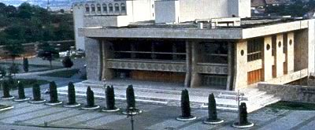
Cultura. Meleagurile Alba Iuliei sintetizează sincretic, în port, datini şi obiceiuri, influenţele venite din zona Munţilor Apuseni, Mureşului, Sebeşului şi Secaşelor, românii convieţuind în armonie cu celelalte naţii care s-au aşezat de-a lungul istoriei pe aceste meleaguri. Vinul renumitelor podgorii ale Albei, cântecele şi doinele inspirate din folclorul autentic al văii Mureşului şi Munţilor Apuseni, frumuseţea portului, bunătatea şi înţelepciunea oamenilor, toate acestea fac din acest ţinut o ţara de legendă. Oraşul deţine o Casa de Cultură, 5 săli de cinematograf, 1 teatru de păpuşi, 1 muzeu şi 30 de biblioteci.

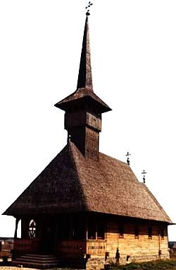
Bisericuţa memorială “Mihai Viteazul” se aflã în municipiul Alba Iulia, în vecinătatea zidurilor cetăţii, la 500 m de Obeliscul închinat eroilor martiri Horea, Cloşca şi Crişan. Pe locul actualei bisericuţe de lemn s-a aflat vechea ctitorie, din anul 1597, a voievodului unificator Mihai Viteazul. Centru al Mitropoliei Ardealului din veacul al XVII, unde au slujit sfinţii ierarhi mărturisitori Ilie Iorest şi Sava Brâncovici (pomeniţi la 24 aprilie), vechea catedrală din acest loc avea ca hram Sfânta Treime, simbol al unităţii de credinţă şi neam al celor trei ţări româneşti. Ea nu s-a păstrat, fiind dărâmată în totalitate de regimul habsburgic în anul 1714. Însă, începând cu anul 1988, se reconstruieşte noua bisericuţă pe acelaşi loc şi cu acelaşi hram, sfinţindu-se în anul 1992. În Alba Iulia există 36 de lăcaşe de cult unde îşi desfăşoară activitatea ortodocşi, romano-catolici, franciscani, greco-catolici, reformaţi, unitari, baptişti, protestanţi, cultul mozaic şi alţii, trăind într-un climat de toleranţă şi ecumenism.
Dintre aceştia:
- 85,6% sunt ortodocşi
- 4,3% reformaţi
- 3,9% greco-catolici
- 1,5% romano-catolici
- 1,5 % penticostali
- 3,2% alte religii
Educaţia. Învăţământul în municipiul Alba Iulia are o bază materială formată din 484 săli de clasă, 60 laboratoare şi 35 ateliere şcolare. În oraş şi în localităţile suburbane (Barabant, Miceşti, Oarda) există 10 şcoli generale; Colegiul "Horea, Cloşca şi Crişan"; 2 licee şi 5 grupuri şcolare. La nivel de învăţământ post liceal există două seminarii: Seminar Teologic Ortodox, Seminar Catolic şi 3 universităţi: Universitatea "1 Decembrie 1918", Fundaţia Universitară AISTEDA şi Şcoala Română de Afaceri.
Universitatea 1 Decembrie 1918. www.uab.ro
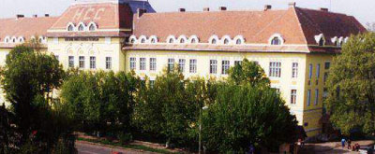
Conform HG 474/1991, ia fiinţă Universitatea 1 Decembrie 1918, cu sediul în Alba Iulia.
Debutează cu două specializări de lunga durată şi trei specializări de scurtă durată.
În 1992/1993, se asimilează încă două specializări, una în profilul Filologie şi alta în profilul Muzeologie. În 1993/1994 a fost asimilată specializarea Drept. Odată cu apariţia Legii Învăţământului, (84/95), se trece de la perioada de identificare şi delimitare a misiunii Universităţii, la o perioadă de dezvoltare cantitativă, calitativă şi structurală. Începând cu 1998/1999 se introduce sistemul creditelor de studii.

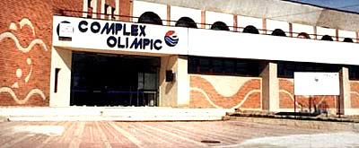
Sport. Alba Iulia dispune de infrastructura necesară realizării de performanţe sportive.
An de an, sportivii albaiulieni obţin rezultate de excepţie la competiţiile naţionale şi internaţionale la care participă.
Cluburi precum cele de atletism, box, arte marţiale, fotbal şi înot contribuie la dezvoltarea unei atitudini pozitive faţă de rolul sportului în viaţa unei comunităţi. Oraşul dispune de un complex olimpic modern şi de un stadion cu o capacitate de 18000 locuri. Municipiul Alba Iulia este situat într-o zonă turistică atractivă pentru călătorul primit cu multă ospitalitate pe meleagurile sale.
1.9. Ghid Economic
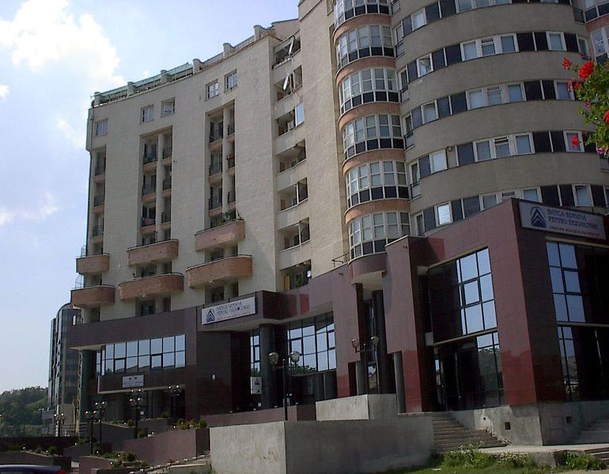
Viaţa economică este dominată de câteva întreprinderi renumite a căror producţie se exportă pe toate meridianele. Astfel, "Apulum" SA produce o gama larga de produse din porţelan, de mare fineţe şi frumuseţe ce i-au adus notorietate internaţională. Printre celelalte întreprinderi amintim fabrica de pantofi "Ardeleana" SA, întreprinderea mecanică "Saturn" SA, de produse refractare,"Resial" SA, de utilaje "Uteps" SA şi altele. Fiind situată într-un vestit bazin viticol - al Târnavelor, Alba Iulia este renumită prin şampania care-i poarta numele, prin vinul spumos şi diferite alte produse alcoolice fabricate de societatea "Vinalcool", mult apreciate de partenerii economici şi alţi cumpărători.Numărul total al societăţilor este de 3.079, din care cu capital majoritar de stat 81 iar cu capital privat 2.998. Din societăţile cu capital privat, 27 sunt cu capital integral străin, 150 cu capital mixt român-străin, 9 regii autonome, 17 organizaţii cooperatiste şi 335 persoane fizice şi asociaţii familiale.
Capitolul 2
TIPURI DE TURISM
Formele de turism s-au delimitat ca rezultat al preocupării de clasificare, în funcţie de o serie de criterii, a circulaţiei turistice posibilităţilor de acces a consumatorilor la produsul turistic. În funcţie de modalitatea de angajare şi de plată a consumului turistic, circulaţia turistică poate fi: neorganizată, organizată şi semiorganizată.

2.1. Turismul neorganizat
Reprezintă forma cu existenţa cea mai îndelungată, pe care s-a fundamentat apariţia şi dezvoltarea circulaţiei turistice. El presupune o autonomie absolută a turiştilor care îşi angajează prestaţiile turistice pe parcurs şi direct la prestatori, cărora le achită contravaloarea consumului pe măsura desfăşurării acestuia.

2.2. Turismul organizat
A apărut la sfârşitul secolului al XIX-lea şi amplificat în mod deosebit în epoca contemporană, este o alternativă pentru persoanele cu venituri mai mici, care, în vederea unui consum turistic minim, achită un preţ global unui comerciant care organizează voiajul. Avântul turismului organizat are drept fundament avantajele pe care le prezintă atât pentru organizatori, care obţine un profit din activitatea depusă cât şi pentru turişti prin nivelul de preţ mult mai accesibil, ambianţa pe care o creează, certitudinea consumului etc. Şi totuşi, mobilitatea scăzută a turistului, cât şi rigiditatea cantitativ-calitativ şi structurală a consumului, la care se pot adăuga constrângerile induse de politica şi interesele organizatorului, au determinat o anumită plafonare în evoluţia acestei forme de turism şi apariţia turismului semiorganizat care combină avantajele primelor două forme. Astfel, prestaţiile turistice por fi angajate anticipat, total sau parţial, de către turist la un întreprinzător care îi permite opţiunea între mai multe variante de consum turistic chiar şi pe parcursul călătoriilor. Rămân ca avantaje preţuri accesibile, certitudinea consumului, autonomia relativă ş.a.
În cadrul turismului organizat au apărut o varietate de aranjamente, ca variante ale voiajelor angajate şi plătite global-anticipat, cum ar fi: „charter inclusive tour”, „fly and drive”, „package tour” etc.
În funcţie de periodicitatea circulaţiei turistice, consumul turistic este sezonier în cea mai mare parte, fiind totuşi şi motivaţii ce pot determina o etalare uniformă a sa pe parcursul unui an. Putem vorbi, deci de: turism sezonier (ce poate fi monosezonier sau bisezonier) şi de turism continuu.

2.3 Alte tipuri de turism
Sezonalitatea în turism este chestiunea deosebit de acută şi dificilă atât pe plan economic şi pe plan social. De fapt, în circulaţia turistică internaţională predomină formele sezoniere de turism. Acestea determină, printre alte efecte, ocuparea incompletă a capacităţilor aparţinând bazelor materiale cu specific turistic şi măresc durata de recuperare a investiţiei în obiectivele turistice.
După criteriul acoperirii cheltuielilor turistice se înregistrează, de asemenea, două tipuri de turism: turism pe cont propriu şi turism social. În principal, amplificarea circulaţiei turistice în ultimele decenii se motivează şi prin posibilităţile sporite de acces a unor categorii de persoane cu venituri mai reduse, al căror consum este finanţat de instituţii şi organizaţii obşteşti, atât de stat cât şi private.
Scopul principal al călătoriei determină forma de voiaj, iar turismul ar putea fi clasificat în funcţie de aceasta. Deşi scopurile pot să difere şi călătoria poate fi dinamizată de o mare diversitate de dorinţe umane şi atitudini mentale, intenţia şi acţiunea rezultată conturează următoarele forme distincte de turism:
Turismul de odihnă şi relaxare. Acesta include turişti ce doresc să combine relaxarea fizică şi mentală cu schimbarea temporară a domiciliului şi, într-o societate a tensiunii, să evadeze din cotidian sau să încerce să-şi diminueze problemele mentale şi fizice.
Turismul cultural are în vedere călătoria în scopul lărgirii cunoştinţelor (orizontului) despre alte locuri şi oameni, despre nivelul lor de viaţă, cultura lor şi include călătorii spre destinaţiile cu vestigii istorice, de artă, monumente, obiecte religioase şi alte civilizaţii. Aceşti turişti pot fi interesaţi în probleme ce ţin de domeniul religiei, filozofiei, istoriei, antropologiei etc. şi doresc să ia parte la acţiunea de cunoaştere a unor evenimente trecute. Evoluţiile contemporane în diferite sfere de activitate umană şi progresul în domeniile ştiinţifice, tehnologice, educaţionale şi sociologice sunt, de asemenea, subiecte de interes cultural pentru mulţi turişti. Totuşi, numai câteva dintre acestea pot îmbina odihna şi relaxarea cu cultura, ca scop principal al călătoriei lor. Turismul social se referă la călătoriile întreprinse de oameni cu mijloace financiare modeste, al căror voiaj este subvenţionat de către organisme sociale şi pentru care se acordă concesii şi facilităţi speciale. Ei cuprind o mare parte a populaţiei muncitoare.
Pe de altă parte, turismul sociologic are de-a face cu călătorii întreprinse pentru a vizita prieteni, cunoştinţe şi rude, ca şi călătorii din motive de prestigiu social. Ultimul factor are o importanţă considerabilă în multe societăţi, în special în cele influente.
Potenţialul turistic al municipiului Alba Iulia îşi găseşte oglindirea într-o amplă constelaţie de mărturii ale unui trecut de milenii, exprimat în salba monumentelor istorice, de arhitectură şi artă, în varietatea frumuseţilor naturale. Teritoriul municipiului Alba a fost din timpuri străvechi o vatră de civilizaţie umană, unde tradiţiile şi obiceiurile folclorice specifice românilor exercită o atracţie deosebită pentru turiştii din ţară şi de peste hotare.

Capitolul 3
OBIECTIVE ANTROPICE

3.1 Traseul turistic

Cetatea Bastionară Alba Iulia – Basorelieful închinat lui Mihai Viteazul – Monumentul de pe Dealul Furcilor – Muzeul Unirii – Catedrala Reîntregirii – Catedrala Romano-Catolică – Biserica Bathyaneum - Palatul Apor – Palatul Arhiepiscopiei

3.2 Obiective turistice
CETATEA BASTIONARA ALBA IULIA
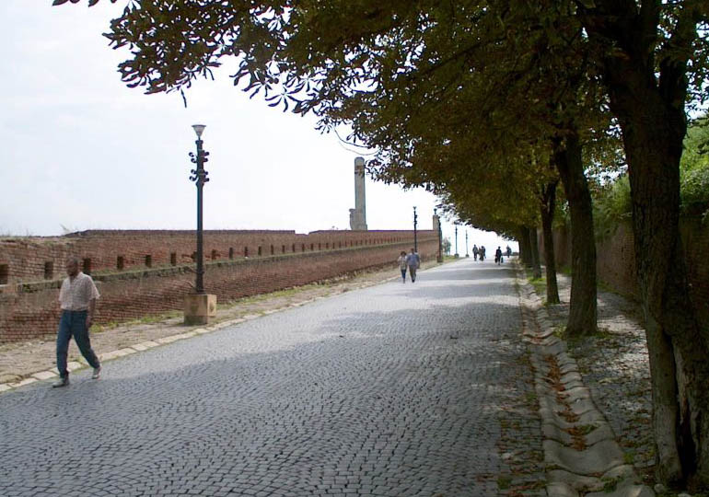
Cetatea bastionară din Alba Iulia a fost ridicată între anii 1714-1738, fiind considerată cea mai reprezentativă fortificaţie bastionară de tip Vauban din ţara noastră. Planul cetăţii a fost întocmit de arhitectul italian Giovanni Morando Visconti, sub conducerea generalului Ştefan de Steinville, completată apoi de generalul Weiss. Lucrările propriu-zise la fortificaţia de la Alba Iulia au început la 4 noiembrie 1715, când s-a pus piatra de temelie a bastionului Carol, dedicat împăratului.
- Prezentarea Cetăţii
Fortificaţia a fost denumită în proiectul lui Weiss "Fortificaţia capitală de la Alba Iulia din Principatul Transilvaniei". Între secolele XVIII-XIX cetatea a îndeplinit rolul de centru militar al Transilvaniei şi de depozit general pentru armament. Perimetrul zidurilor este de aproximativ 12 kilometri, acestea fiind ridicate cu ajutorul a 20000 de iobagi.
Cetatea este alcătuită din 7 bastioane (Eugeniu de Savoia, Sf.Stefan, Trinitatea, Sf. Mihail, Sf. Carol, Sf. Capistrano, Sf. Elisabeta) configurându-i imaginea stelată caracteristică cetăţilor de acest tip. Cel mai mare dintre bastioane este cel al Trinităţii, care măsoară 116 şi 135 m şi are plasat în centru un blazon încoronat cu câmpuri multiple şi frunze de acant.
Zidurile cetăţii sunt construite din cărămidă , piatră de carieră sau din ruinele cetăţii romane, ele măsurând la bază 3m, iar la vârf 1,20 m fiind sprijinite de contraforturi pentru a neutraliza împingerile pământului. Intrarea se face prin şase porţi, decorate cu statui şi reliefuri de către o echipă de sculptori condusă de Johhan Konig. Fără îndoială, sursa de inspiraţie pentru artişti a fost mitologia antică, decoraţia fiind realizată de sculptori ca Johann Konig, Johann Vischer şi Giuseppe Tencalla. În totalitate cetatea se impune ca cel mai semnificativ ansamblu de plastică figurativă barocă din Transilvania. Între zidurile ei s-au desfăşurat evenimente de cea mai mare importanţă pentru istoria poporului român: epilogul răscoalei lui Horea şi marea unire a Transilvaniei cu Romania la 1 Decembrie 1918.

- Porţile cetătii
Proiectarea şi construirea cetăţii a determinat şi modificarea tramei stradale, astfel s-au construit cele şase porţi, trei spre oraş şi alte trei spre câmpul de instrucţie din vest.
Cetatea este impresionantă atât prin elementele decorative, cât şi prin frumuseţea celor şase porţi ale fortificaţiei, care sunt unice în toată arhitectura militară europeană. Din cele 6 porţi s-au mai păstrat până în zilele noastre doar 3 în forma inţială, Poarta I, III şi IV, iar din poarta II se mai pastrează doar stâlpii laterali.

Poarta I-a a Cetăţii

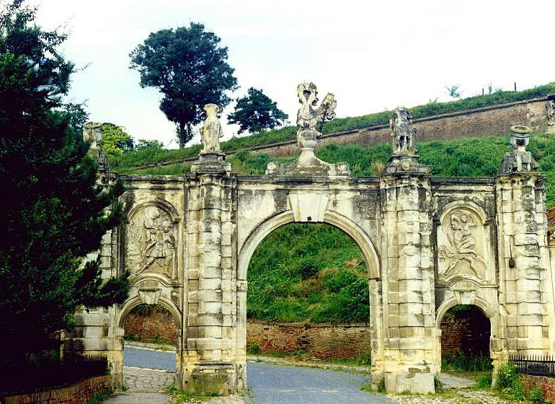
Situată la extremitatea estică a ansamblului, poarta este clădită în forma unui arc de triumf prevazut cu trei deschideri. Deasupra arhitravei, încadrând stema Casei de Austria, se află statuile lui Venus şi Marte flancate, la rândul lor, de reprezentările a două bombarde în poziţia de tragere. Faţadele sunt decorate cu reliefuri inspirate de mitologia antică: Eneea salvându-şi tatăl, pe Anchise, din flăcările Troiei, şi lupta lui Hercule cu Anteu la exterior, Perseu cu capul Meduzei şi Hercule în lupta cu leul din Nemeea, la interior. Se află la baza cetăţii şi a fost construită din piatră cioplită sub forma unui arc de triumf cu trei intrări. În centrul porţii se află sculptată stema Austriei (vulturul bicefal cu sabia şi sceptrul) încadrată de statuia zeului Marte şi a zeiţei Venus.
Poarta a III-a si Celula lui Horea
Cea mai importantă şi mai impunătoare dintre porţile cetăţii, Poarta a III-a, care asigură intrarea în fortăreaţa propriu-zisă. Monumentală, poarta principală de intrare în fort reprezintă cel mai important ansamblu sculptural al cetăţii. Edificiul prismatic poartă un bogat decor figurativ, antropomorf, zoomorf şi vegetal alcătuit din scene de luptă, arme, steaguri, trofee, blazoane, mascheron şi care îmbracă antablamente şi câmpuri, subliniind prin relieful plat al redărilor, volumul trupurilor tensionate ale Atlanţilor, cele patru panouri principale înfăţişând: Investirea lui Eugeniu de Savoia comandant al oştirii, Zeiţa Victoria prada lui Eugeniu de Savoia macheta cetăţii, la exterior, Sarja cavaleriei creştine şi Atacul infanteriei imperiale asupra artileriei otomane, la interior sunt inspirate de ambianţa politico-militară a epocii în care s-a construit cetatea. Spre est, poarta este încoronată de statuia ecvestră a împăratului Carol al VI-lea, în timpul căruia s-a construit cetatea. Ea este aşezată în mijlocul curtinei formate de bastioanele Sf. Eugen şi Sf. Capistrano, având 4 piloni şi 8 pilaştri care susţin bolţile şi arcadele celor trei intrări. Bogat ornamentată, ea este considerată ca reprezentativă pentru sculptura barocă din Transilvania. Soclul statuii este încadrat de imaginile unor prizonieri turci ce cad îngroziţi sub copitele calului împăratului triumfător. Pe cornisa apare reprezentată stema Austriei vulturul bicefal având pe piept stema Transilvaniei. Basoreliefurile din stânga reprezintă alegoria întoarcerii generalului biruitor asupra turcilor primind macheta cetăţii Alba Iulia. În soclul statuii lui Carol al VI-lea se află o mică încăpere în care a fost întemniţat la 2 ianuarie 1785 Horea, principalul conducător al marii răscoale din 1785-1785. În anul 1937 a fost aşezată aici o placă care are următoarea inscripţie: "Aici a suferit dârz, neînduplecat, cu credinţă tare în destinul neamului românesc. 27 decembrie 1784-28 februarie 1785". Pe faţada interioară sunt prezente 4 statui simbolizand marile virtuţi : Abundenţa, Înţelepciunea, Cumpătarea şi Forţa.
În faţa porţii a III-a a cetăţii a fost ridicat în anul 1937, din iniţiativa "Astrei" şi cu contribuţia populaţiei, un frumos obelisc închinat memoriei conducătorilor răscoalei de la 1784-1785. El a fost realizat din granit de către arhitectul E. Mihălţan şi sculptorul Negrulea. La bază se află o celulă simbolică, în partea de est o Victorie Înaripată ţinând în mână o cunună de lauri, iar în partea de vest un basorelief reprezentându-i pe Horea, Cloşca şi Crişan. Pe soclul obeliscului apare inscripţia:
"Smerita închinare lui Horea, Cloşca şi Crişan", ceea ce exprimă omagiul adus celor trei martiri.

Poarta a IV-a
Construită în stil baroc, ea se află în apropierea celor două catedrale, şi este una dintre porţile care asigurau ieşirea spre Platoul Romanilor. Clădirea este simplă şi probabil adapostea corpul de gardă; ea conţine o boltă semicilindrică susţinută de doi atlanţi redaţi în aceeaşi manieră ca şi la poarta a III-a, stema Austriei simplificată, precum şi basoreliefuri reprezentând diferite trofee, fanioane şi steaguri cu însemnele lui Carol al VI-lea.

MONUMENTE ISTORICE
În Alba Iulia se pot găsi o serie de monumente şi grupuri statuare de o importanţă deosebită atât din punct de vedere istoric cât şi arhitectural. În cetate, cele mai importante sunt monumentele dedicate lui Mihai Viteazul şi răscoalei de la 1784, precum şi cele două monumente din faţa Universităţii dedicate eroilor căzuţi în bătăliile de la Custozza şi pentru apărarea oraşului. Tot în cetate, în faţa sălii Unirii se află un grup statuar cu personalităţi de seamă care şi-au adus contribuţia la realizarea Marii Uniri.
Monumente şi statui se găsesc şi în afara zidurilor cetăţii, cum ar fi statuia lui I.C Brătianu, statuia lui Mihai Eminescu şi monumentul Lupoaica, reprezentând legenda întemeierii Romei.

STATUIA ECVESTRA SI BASORELIEFUL INCHINAT LUI MIHAI VITEAZUL

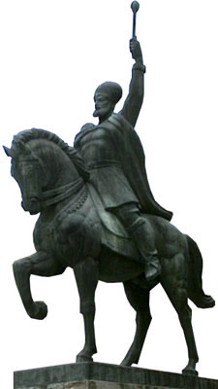
Amplasată în faţa palatului princiar, statuia lui Mihai Viteazul a fost realizată în bronz de către sculptorul Oscar Han (1968). Amplasat în faţa Palatului Princiar, în spatele statuii ecvestre, basorelieful a fost realizat de către Horia Flămându (1975) şi-l reprezintă pe Mihai Viteazul primind omagiile celor trei ţări române unite. Basorelieful are o lungime de 6,20 m şi o lăţime de 3 m, iar la bază se află o placă pe care este însemnat :
"Aici la Alba Iulia în anul 1600 ca un simbol al dreptului istoric al poporului român de a trai unit, liber şi independent s-a înfăptuit prin lupta şi voinţa neamului, prin vitejia şi geniul marelui voievod Mihai Viteazul, măreţul act al primei uniri politice a celor trei principate române - Ţara Românească, Moldova, Transilvania - mai 1975".
MONUMENTUL CUSTOZZA ŞI MONUMENTUL LOSENAU
În parcul din faţa Universităţii I Decembrie 1918 se află un mic monument ridicat în 1853 în memoria col. Ludwic von Losenau, căzut în lupta împotriva trupelor conduse de generalul Bem. În acelaşi parc din faţa Universitatii "1 Decembrie 1918, spre Sala Unirii se află un monument în forma de mic obelisc împrejmuit cu lanţuri grele intercalate cu ghiulele de tun. Monumentul a fost dezvelit în 1906 în amintirea soldaţilor şi ofiţerilor din Regimentul 50 infanterie din Alba Iulia, căzuţi în bătălia de la Custozza în timpul războiului austro-italian din 1866.

MONUMENTUL DE PE DEALUL FURCILOR
Ridicat în cinstea martirilor răscoalei de la 1784-1785, Horea, Cloşca şi Crişan, monumentul, un obelisc din piatră, marchează locul unde au fost traşi pe roată cei trei martiri.
CASTRUL ROMAN ŞI CETATEA VECHE
Important schit arheologic, aici a fost centrul unde a staţionat Legiunea XIII Gemina (106-275), adaptat şi utilizat apoi în decursul evului mediu ca cetate feudală, cunoscută sub numele de Bălgrad, ea păstrându-şi parţial zidurile până în secolul XVIII.
FOSTUL COMISARIAT ŞI MANUTANTA
Imediat după Poarta a III-a se află clădirea fostului comisariat şi a manutantei, construită în secolul al XVIII-lea, dar care păstrează detalii arhitectonice anterioare acestui secol. Scopul pentru care a fost construită clădirea a fost acela de depozit pentru armată.

MUZEUL UNIRII – CLADIREA BABILON
Muzeul Naţional al Unirii din Alba Iulia se numară printre cele mai importante instituţii muzeale din România, atât din punctul de vedere al patrimoniului său, cât şi al prestigiului ştiinţific. Muzeul este adăpostit în Clădirea Babilon din 1968, care prin bogăţia plastică a faţadelor reprezintă cel mai important monument de arhitectură romantică din oraş.
La origine clădire cu destinaţie militară, clădirea Babilon a fost construită între 1851-1853. Clădirea are 2 etaje şi peste 100 de încăperi unde se află expoziţia de bază, depozitele, biblioteca şi laboratoarele de restaurare.
- Istoria muzeului
Începuturile instituţiei sunt legate de "Societatea de istorie, arheologie şi ştiinte naturale din judeţul Alba", înfiinţată în 1887, care a inaugurat primul sediu al muzeului în actuala clădire a Şcolii generale nr. 3, unde au fost adăpostite peste 1000 de piese arheologice şi numismatice. Colecţia a sporit prin activitatea remarcabilă a primului director, Adalbert Cserni, care până la moartea sa în 1916, a efectuat ample cercetari arheologice în diverse puncte ale oraşului, editând totodată primele 18 fascicule din publicaţia muzeului.
După Unirea Transilvaniei cu România din 1918, muzeul a beneficiat de sprijinul societăţii "Astra", fiind mutat în aripa nord-estică a complexului Catedralei Ortodoxe şi inaugurat la 20 mai 1929 sub numele de Muzeul Unirii, colecţia sporind cu numeroase piese legate de revoluţia din 1848 dar mai ales de actul Marii Uniri. Perioada crizei economice şi anii ce i-au urmat au influentat negativ activitatea muzeului albaiulian.
O veritabilă renaştere a muzeului are loc în 1938, când Nicolae Iorga îl numeşte director pe profesorul Ion Berciu, o personalitate erudită şi dinamică, care va şti să utilizeze cu eficienţă resursele financiare, atât prin cercetarile arheologice dar mai ales prin fondarea revistei muzeului "Apulum" în 1939. După cel de-al doilea război mondial, odată cu instaurarea dictaturii comuniste, la conducerea muzeului ajung figuri obscure, urmându-se astfel principiul antiintelectualist, care a rămas una dintre caracteristicile fundamentale ale politicii culturale din România până în 1989. În 1958 fosta Casă a Armatei, care includea istorica Sală a Unirii, trece în administrarea muzeului. Aniversarea semicentenarului unirii Transilvaniei cu România în 1968 la Alba Iulia, a determinat transformarea şi restaurarea clădirii "Babilon", datând din 1853, care va adăposti noi secţii expoziţionale, instituţia primind numele de Muzeul de Istorie Alba-Iulia. Un nou moment aniversar, cel din 1975, când la Alba Iulia se celebrau 375 de ani de la prima unire realizată de Mihai Viteazu, şi 2000 de ani de existenţă a oraşului, a prilejuit reorganizarea completă a expoziţiei de bază a muzeului, într-un circuit continuu ce cuprindea parterul, etajul I şi II ale clădirii "Babilon", instituţia revenind la denumirea de Muzeul Unirii.
Accentuarea cultului personalităţii lui Ceauşescu începând cu anii ’80 va marca şi destinul muzeului albaiulian, în 1987 cadre ale Muzeului de Istorie al P.C.R. şi ale Consiliului Culturii şi Educaţiei Socialiste procedând la o radicală revizuire ideologică a expoziţiei, ale căror urmări nu vor putea fii decât parţial înlăturate după 1989.
În prezent muzeul se află într-un amplu proces de reorganizare a expoziţiei sale de bază, în 1998, cu ocazia aniversării celor 80 de ani de la Marea Unire, reuşindu-se totodată şi deschiderea expoziţiei permanente de etnografie, în spaţiile adiacente Sălii Unirii.
- Secţiunile Muzeului
Muzeul cuprinde următoarele secţii (tematici): istorie, preistorie, civilizaţie dacica, medievala, moderna, lapidarul, Sala Unirii Arheologie - Etnografie.
- Secţia preistorică
Cuprinde sălile aflate în zona sudică a parterului clădirii, cărora li se mai adaugă şi antecamera de la etajul I, cuprinzând exponate din perioada mileniilor VII – I î. Chr. În sala consacrată epocii pietrei, vizitatorii pot admira splendida ceramică pictată aparţinând culturii Petreşti, idoli din lut, unelte din silex şi topoare perforate, sceptrul zoomorf din piatră descoperit la Vinţu de Jos sau măciuca cvadrilobată de la Sard, alături de câteva topoare din aramă, care dovedesc prelucrarea timpurie a acestui metal în spaţiul intracarpatic al României. Epoca bronzului (mil. III-II î. Chr.) este ilustrată prin diverse vase sau podoabe găsite în mormintele de tip tumular din Munţii Apuseni, prin vasele cu decor incizat sau canelat aparţinând culturilor Wietenberg şi Noua cât şi prin celebrul depozit de topoare şi brăţări din bronz descoperit la Ighiel. Pentru prima epocă a fierului, cele mai multe exponate provin din marea aşezare fortificată de la Teleac (sec. X-VII î. Chr.), la care se mai adaugă însă şi depozitele cuprinzând obiecte din bronz de la Cugir, Zlatna, Fizeşu Gherlei, Vinţu de Jos. În antecamera aflată la etajul 1 sunt prezentate descoperiri ale unor populaţii străine care au convieţuit cu triburile geto-dacice, cum ar fi sciţii agatarşi sau celţii.
Primele săli de la etajul I prezintă CIVILIZAŢIA DACICĂ, ajunsă la apogeu. Majoritatea exponatelor provin din cetatea dacică de la Piatra Craivii, aflată la mică distanţă de Alba Iulia şi identificată cu anticul centru Apoulon, din care a fost reconstituit în muzeu un fragment de zid cu blocurile originale. Lor li se adaugă însa şi obiecte provenind din cetăţile de la Căpâlna sau Grădiştea Muncelului, precum şi diverse podoabe, arme şi obiecte de harnasament din mormântul princiar de la Cugir sau din mormintele de războinici de la Blandiana şi Teleac.

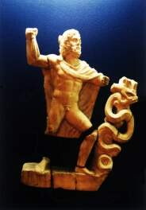
Secţia Romană a expoziţiei, care se deschide cu evocarea războaielor de cucerire ale Daciei de către Traian, este una dintre cele mai bogate din muzeu, cuprinzând exponate descoperite în cea mai mare parte în anticul centru roman Apulum şi în castrul Legiunii XIII Gemina, ambele schituri aflate pe teritoriul actualului oraş Alba Iulia. Exponatele din sec II-III sunt extrem de variate, incluzând : monumente sculpturale şi inscripţii din calcar sau marmură, vase din lut confecţionate în ateliere locale, precum cele atestate la Apulum sau Ampelum, sau ceramică importată de tip terra sigillata, opaiţe din lut şi bronz, vase din sticlă, obiecte de podoabă din bronz şi os, elemente de mozaic, o interesantă trusă de instrumente chirurgicale. Deosebite sunt uneltele din lemn descoperite în minele de sare de la Ocna Mureş (Salinae) sau în cele de aur de la Roşia Montană (Alburnus Maior). O descoperire de excepţie o reprezintă grupul de inscripţii votive şi reprezentări din lut sau piatră găsite în 1989 la Alba Iulia, în ruinele templului lui Liber Pater, care se adaugă mai vechilor reprezentări de divinităţi greco-romane sau orientale, expuse în sala consacrată vieţii spirituale, în epoca romană.Urmatoarele săli sunt consacrate prezentării procesului de formare al poporului roman, dupa ce stapanirea romană se retrăsese la sudul Dunării, iar populaţia daco-romană din fosta provincie a trebuit să suporte trecerea valurilor de popoare migratoare (goţi, huni, gepizi, avari), care au dominat temporar acest spaţiu. În vitrine sunt expuse atât obiecte aparţinând populaţiei autohtone creştine cât şi unele obiecte aparţinând războinicilor migratori. Procesul etnogenezei româneşti se încheie în a doua jumătate a mil. I, după asimilarea triburilor slave aşezate pe teritoriul carpato-dunărean, etapă bine reflectată în muzeu prin descoperirile din necropola din sec. VII-VIII de la Berghin.
- Secţia Medievală
Se deschide cu prezentarea primelor formaţiuni politice de pe teritoriul României, centrul unuia dintre acestea aflându-se probabil chiar la Alba Iulia (Bălgrad), după cum o dovedeşte marea necropolă din sec. IX-X descoperită aici, zeci de vase, obiecte de podoabă din argint, bronz, pietre semi-preţioase, unelte şi arme din fier fiind expuse în vitrine. Unele morminte de călăreţi maghiari din sec. XI reflectă procesul de cucerire al Transilvaniei de către regatul Ungariei, în vreme ce Moldova şi Ţara Românească reuşesc să devină state feudale independente. Următoarele săli prezintă diverse aspecte ale vieţii în perioada feudală, precum şi dezvoltarea meşteşugurilor şi comerţului, înflorirea centrelor orăşeneşti transilvănene, în care un rol activ l-au jucat şi coloniştii saşi. Ultima parte a primului etaj este dedicată luptei domnitorilor români, deseori legaţi prin alianţe politico-militare, împotriva expansiunii otomane în perioada sec. XIV-XVI, o variată colecţie de arme ofensive şi defensive fiind expusă în vitrine.
Începutul etajului II este consacrată primei uniri politice a ţărilor române sub Mihai Viteazu, care după magistralele sale victorii împotriva turcilor, a înfrânt opoziţia nobilimii transilvănene şi a boierimii moldovene, care încercau să se opună cutezătorului sau idealului de unire. O atmosferă impresionantă pentru vizitatori este creaţia prin expunerea de armuri, steaguri şi arme, copii de documente şi gravuri de epocă, la care se adaugă o reconstituire a cetăţii Alba Iuliei în care Mihai şi-a făcut intrarea triumfală la 1 nov. 1599.
Următoarele săli prezintă dezvoltarea principatului independent al Transilvaniei în sec. XVII, când Alba Iulia, în calitate de capitală, a jucat un important rol economic, cultural şi religios. Mitropolia Ortodoxă, ctitorită de Mihai Viteazu, a sprijinit activitatea tiparniţei în care va fii tipărită în 1648 şi prima traducere în română a Noului Testament. Un exemplar original al cărţii, împreună cu alte tipărituri româneşti din sec. XVII, icoane, cruci din piatră şi fragmente de frescă aparţinând fostei Mitropolii a Bălgradului, subliniază importanţa pe care această instituţie a jucat-o în viaţa românilor transilvăneni. O sală prezintă instaurarea dominaţiei habsburgice asupra Transilvaniei şi construirea noii fortificaţii în stil Vauban de la Alba Iulia (1714-1738). Marii răscoale a ţărănimii româneşti de la 1784, conduse de Horia, Cloşca şi Crişan, îi este dedicată o întreagă sală, în care sunt expuse arme, facsimile după documente de epocă şi o roată de execuţie, care evocă tragicul sfârşit al martirilor la Alba Iulia.

- Secţia de Istorie Modernă
Prezintă cele mai importante momente ale luptei pentru libertatea socială şi naţională şi pentru unire: activitatea reprezentanţilor "Şcolii Ardelene" şi rolul acesteia în dezvoltarea conştiinţei naţionale a Românilor, revoluţia de la 1848-1849, unirea Moldovei şi Ţării Româneşti sub Alexandru Ioan Cuza în 1859, războiul pentru independenţa din 1877. După prezentarea luptei pentru eliberare natională a românilor din monarhia austro-ungară, culminând cu acţiunea memorandiştilor, următoarea sală este dedicată participării României la primul război mondial, în vederea desăvârşirii idealului statului naţional român unitar. La sfârşitul conflagraţiei, uzând de dreptul său la autodeterminare, populaţia românească din fostele imperii ţarist şi habsburgic a decis unirea cu patria mamă. O imagine panoramică a imensei Adunari Naţionale de la Alba Iulia acoperă un întreg perete al sălii dedicate istoricei zile de 1 Decembrie 1918, în care mai sunt expuse drapele tricolore, textul cuvântării lui Vasile Goldiş, ziare de epocă, chiar şi aparatul fotografic folosit de Samoilă Marza pentru imortalizarea adunării de la Alba Iulia. Următoarea sală evocă impresionantul moment al încoronării regelui Ferdinand şi reginei Maria ca suverani ai României întregite în catedrala ortodoxă de la Alba Iulia în 1922, precum şi aniversarea celor 10 ani de la Unire, care a avut loc tot la Alba Iulia în 1929, în prezenţa familiei regale şi a liderilor politici. Ultimele săli prezintă viaţa politică în perioada interbelică, declinul democraţiei în perioada premergatoare războiului şi tragica dezmembrare a ţării în anii ’40, când părţi din Transilvania, Bucovina şi Basarabia au fost încorporate cu forţa de Ungaria şi U.R.S.S. Dictatura mareşalului Antonescu şi participarea României la cel de-al doilea război mondial încheie expoziţia istorică a muzeului.

- Lapidarul Roman
Exceptionala bogăţie şi varietate a monumentelor sculpturale şi epigrafice romane descoperite la Alba Iulia au determinat organizarea unei secţii de Lapidarium în aripa dreaptă a parterului muzeului.
- Sala unirii
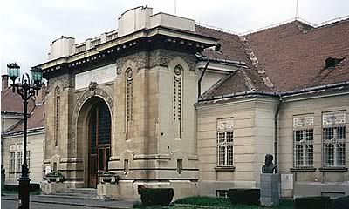
Clădire simbolică, adânc intrată în conştiinţa poporului român, ca loc al înfăptuirii unuia dintre cele mai grandioase acte din istoria sa: Unirea de la I Decembrie 1918.
În această sală a avut loc adunarea celor 1228 de reprezentanţi ai românilor din Transilvania, care au decis unirea cu România în memorabila zi de 1 Decembrie 1918.
În sala principală sunt expuse în original documentele unirii şi steagurile cu care delegaţii din întreaga ţară au venit la marea unire.
Expoziţia este organizată în fosta clădire a Cazinoului militar situat în faţa intrării principale a Muzeului Unirii.

CATEDRALA REINTREGIRII
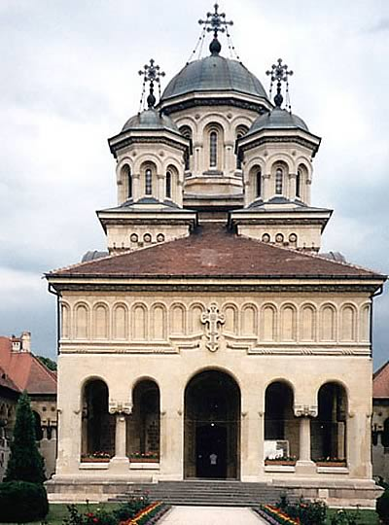
Catedrala ortodoxă, cunoscută şi sub numele de Catedrala Încoronării, constituie expresia artistică a unităţii noastre naţionale realizată prin actul din 1918. Arhitectura sa, inspirată din biserica domnească din Târgovişte, se înscrie în curentul romantic iniţiat în arta românească în ultimele decenii ale secolului trecut, ce şi-a propus valorificarea creaţiei artistice medievale de la sud de Carpaţi. Construcţie impunătoare, ridicată între 1921-1923, după planurile arhitectului D.Ghe. Ştefănescu, sub conducerea inginerului T. Eremia, aici au fost încoronaţi suveranii României Mari la data de 15 octombrie 1922, catedrala purtând şi numele de Catedrala Încoronării. Edificiul are formă de cruce greacă înscrisă, cu un pridvor deschis, în interior ce pătrunde printr-un pronaos dreptunghiular, cu trei unităţi de boltire în segment de arc de cerc, un naos îngust şi altar. Decoraţia pictată în frescă este realizată în spiritul iconografiei tradiţionale de către Constantin Petrescu. De o parte şi de alta a intrării apar portretele suveranilor României Mari - regele Ferdinand I Întregitorul cu soţia sa, Maria - subliniind cu aceasta semnificaţia istorică a edificiului. Iconostasul, mobilierul, stranele au fost realizate din lemn de stejar, prezentând aceleaşi motive brâncoveneşti. Ansamblul este dominat de un turn - clopotniţa, înalt de 58 m, terminat în formă de cupolă sprijinită pe coloane. În prezent aici se află sediul Arhiepiscopiei Ortodoxe din Alba Iulia.

CATEDRALA ROMANO – CATOLICĂ
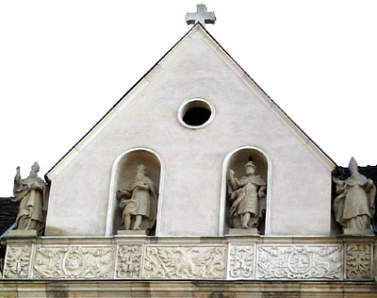
Ridicată în secolul XIII, este cel mai valoros monument al arhitecturii medievale timpurii din Transilvania, îmbinând armonios elementele romantice cu cele gotice. Edificiul a fost conceput ca o basilică cu trei nave, transept cu trei abside semicirculare, turn peste careu şi două turnuri pe latura de vest, adăugându-se ulterior două nave în zona transeptului. Cea mai importantă construcţie din epoca Renaşterii timpurii din Transilvania este fară îndoială capela "Lazo", aflată pe latura nordică a catedralei, în interiorul acesteia se află o boltă cu nervuri gotice târzii, având cheia de boltă decorată cu blazoanele unor personalităţi transilvănene. În interiorul catedralei se află sarcofagul lui Iancu de Hunedoara, alături de cele ale fratelui sau Johannes Miles, a fiului său mai mare Ladislau (situate în nava laterală sudică) şi cele ale reginei Isabella şi a fiului său Ioan Sigismund.

BISERICA BATHYANEUM
Fosta biserică a trinitarienilor, ridicată în stil baroc, a fost modificată în interior în anul 1780, în vederea destinaţiei actuale, aceea de bibliotecă, de către episcopul Ignaţiu Bathyani (1741-1798), episcop al Transilvaniei şi bibliofil pasionat. Ea este cunoscută în întreaga lume pentru colecţiile sale de mare valoare reprezentând manuscrise, incurabile şi tipărituri rare, dintre acestea amintim: Codex Aureus (sec. IX), manuscris cunoscut şi sub numele de Evangheliarul de la Lorsch, care cuprinde evangheliile lui Marcu şi Matei, Psaltirea lui David (sec. XII), Codex Burgundus (sec. XV), Biblia Sacra (sec. XIII), Palia de la Orăştie (1582), Biblia lui Şerban Cantacuzino (1688), Noul Testament de la Bălgrad (1648). În anul 1792 este înfiinţat aici primul observator astronomic de pe teritoriul ţării noastre.

PALATUL APOR

Palatul se află în apropierea Bibliotecii Bathyaneum şi a aparţinut contelui Apor şi a fost ridicat în a doua jumătate a secolului al XVII-lea. La începutul secolului al XVIII-lea şi-a avut aici reşedinţa contele de Steinville, comandantul trupelor austriece, tot acum clădirii fiindu-i aduse adăugiri, excelente portaluri interioare decorate în stil baroc.

PALATUL ARHIEPSCOPIEI

Palatul arhiepiscopiei romano-catolice se află în partea de sud-vest a cetăţii şi a fost construit între secolele XVII-XIX, suferind numeroase modificări în decursul timpului. Clădirea îmbină armonios elemente ale stilului renascentist târziu cu cele baroce, observate prin sobrietatea construcţiilor.
PALATUL PRINCIAR
În acest edificiu şi-a avut reşedinţa Mihai Viteazul în vremea primei uniri politice a ţărilor române, fiind distrus în urma invaziilor turco- tătare. În cronicile străine palatul apărea ca un edificiu foarte luxos, împodobit cu fresce, scări de marmură, clădirile fiind grupate în jurul a două curţi pătrate. Imediat după căderea Ungariei sub turci, aici s-a aşezat soţia lui Ioan Zapolya, Isabella. S-au facut de asemenea numeroase lucrări de înfrumuseţare în timpul principilor Gabriel Bethlen şi Gheorghe Rakoczi al II-lea. Din anul 1700 clădirea a fost transformată în cazarmă, iar interiorul a fost modificat. Modificările făcute odată cu schimbarea destinaţiei clădirii, au determinat distrugerea sau astuparea unor importante ansambluri arhitectonice ilustrând scene din Vechiul Testament.

Capitolul 4

REŢEAUA DE CAZARE ŞI ALIMENTAŢIE PUBLICĂ

4.1.Centralizatorul de calcul

Alimentaţia stă la baza vieţii şi constituie un factor cu o activitate permanentă ce determină desfăşurarea proceselor metabolice. Hrana reprezintă izolatorul şi regulatorul procesului de schimb. Cantitatea de alimente şi preparate ingerate care satisfac cantitativ şi calitativ cerinţele nutritive şi energetice ale organismului uman pe o perioada de 24 de ore reprezintă necesarul alimentar sau raţia alimentară. Meniul cuprinde totalitatea preparatelor de bucătărie, cofetărie, patiserie şi diferite elemente care se servesc la o masă. La elaborarea meniurilor se au în vedere în prima fază următoarele cerinţe: satisfacerea dorinţelor clientului, folosirea echilibrată a capacităţii secţiilor de producţie, îndemânarea şi pregătirea personalului de bucătărie. În structura meniului trebuie introduse alimente şi preparate care deschid apetitul şi uşurează digestia, alimente esenţiale furnizoare de energie şi regeneratoare de forţă.
Turiştii americani
Preferă serviciile şi preparatele de calitate. Bucătăria americană nu trebuie redusă la fast- food şi la snack- bar şi nici să se creadă că hot- dogul, corned- beeful, îngheţata şi cocktailul ar fi singurele ei contribuţii la gastronomie. Se remarcă prezenţa influenţei europene, precum şi aceea a unor preparate autohtone (indiene şi mexicane) precum şi a tradiţiilor introduse în oraşe de către comunităţile evreieşti, italiene, greceşti şi chinezeşti. Tradiţia americană este solid ancorata pe câteva ingrediente de bază care furnizează o mare varietate de preparate foarte populare. Apreciază foarte mult carnea de vacă pregătită la tavă sau la grătar, dar consumă cu plăcere şi peşte, crustacee şi alte animale marine.
Micul dejun este bogat şi variat: cafea cu lapte, ceai cu lapte, tost, unt, dulceaţă, preparate din ouă, fripturi reci de pasăre, viţel sau porc. De asemenea se oferă legume şi fructe proaspete, sucuri de fructe şi de legume, coca cola şi pepsi cola etc.
Dejunul cuprinde de regulă 4-5 servicii şi începe cu o gustare rece sau caldă. În continuare se oferă un preparat din peşte sau un antreu. Preparatul de bază poate fi din carne de viţel sau de vacă la tavă sau la grătar cu legume şi salate; de asemenea carne de pui sau alte păsări şi de miel. La desert: budinci, sufleuri, îngheţată, fructe etc.
Cina este o masă mai uşoară: începe cu o supă cremă sau un consome, apoi preparate la cuptor (vacă, viţel, pasăre) şi se încheie cu un desert lejer, dulce de bucătărie, îngheţată sau fructe. Preferă băuturile cu tărie alcoolică ridicată ca aperitiv: whisky, gin, vodcă, cockteiluri seci. Consumă cu plăcere vinuri albe şi roşii de calitate superioară, şampanie şi bere.
Meniu prima zi:
Mic dejun: Unt-200 g Dejun: Roşii umplute cu vinete tocate
Gem-200 g Supă de porumb
Ou fiert-500 g Piept de porc rulat
Rosii-700 g Cartofi naturi
Ardei-500 g Salată sfeclă roşie
Cremă de zahăr caramel cu portocale
Cină: Şniţel piept de pui
Salată de orez
Cornuri şi chifle – 3000 g / zi
Meniu a doua zi :
Mic dejun: -Ceai cu lămâie-2500 ml Dejun: -Ciorbă ţărănească cu carne de vită
-Brânză telemea-300 g -Cartofi gratinaţi-2500 g
-Margarina- 200g -Compot vişine-2500 g
-Pâine-1000 g -Pâine-1500 g
Cină:
-Stavrid cu salată orientală-400 g
-Budincă de tăiţei cu nuci-2300 g
-Pâine 500 g
Meniu a treia zi:
Mic dejun: -Cacao cu lapte-2500 ml Dejun: -Cremă de conopidă-2000 g
-Unt-300 g -File de şalău pane-120 g
-Miere de albine-300 g -Pulpă de porc la tavă-600
-Caşcaval-500 g -Cartofi naturi-1500 g
-Şuncă presată-500 g -Salată verde-1500 g
-Roşii- 500 g -Cremă de sos cu cacao-1200 g
-Ardei gras-500 g -Chifle- 1500 g
-Pâine-1000 g
Cina: -Legume asortate gratinate-2500 g
-Compot de mere-250 g
-Pâine- 50 g
4.2.Fişa tehnologică

1.Grupa de produs Denumirea produsului
Dulciuri de bucătărie Cremă de zahăr caramel cu portocale

2.Caracterizarea ştiinţifică a produsului:
Vcal = X x 4,1 + Y x 9,3 + Z x 4,1 =
= 262,60+560,79+1697,4= 2520,79 kcal/10 porţii

X = 64,05 % Y = 60,3 % Z = 414 %
X – proteine
Y – lipide
Z - glucide

Crema de zahăr caramel cu portocale se serveşte ca desert în cadrul meniului. Din punct de vedere nutritiv, preparatul conţine proteine şi lipide cu valoare biologică mare din ouă şi lapte, glucidele provenind din zahăr. Vitaminele întâlnite sunt A, B1, B2, P, C şi elemente minerale ca Na, K, Ca, Fe, Mg, Cu, S, P,Cl.
Valoarea calorică este de 2536,51 kcal/10 porţii şi valoarea nutritivă este uşor neechilibrată.

3.Componente pentru 10 porţii
- lapte 1l
- ouă 500 g
-zahăr 350 g
-zahăr vanilat 10 g
-portocale 400 g

4.Vase şi ustensile folosite: oale, forme, lingură, platou sau farfurioară

5.Verificarea calităţii materiilor prime:
Lapte: -aspect: lichid omogen, opalescent, fără sediment şi impurităţi vizibilă;
-consistenţă: fluidă, nu se admite consistenţă vâscoasă, filată, mucilaginoasă;
-culoare: albă, uşor gălbuie, uniformă în toată masa;
- gust şi miros: plăcut, dulceag, caracteristic, fără gust şi miros străin.
Oul: - aspectul cojii: nevătămată, curată, de formă normală, uscată;
albuşului: translucid,
gălbenuş: vizibil, uşor aplatizat, mobil;
- miros şi gust: caracteristic oului proaspăt fără miros şi gust străin.

Culoare: albă-mată
Aspect : pudră uscată nelipicioasă
Gust: dulce fără miros şi gust străin, fără corpuri străine
Zahar: vanilat
Culoare: albă lucioasă
Aspect: cristale cât mai uniforme nelipicioase, fără aglomerări
Gust: dulce aromat
Miros: specific

6. Operaţii pregătitoare:
Ouăle se spală, se dezinfectează se trec printr-un jet de apă rece. Laptele se fierbe. Se caramelizează 150 g zahăr fără să se ardă. Caramelizarea se face în forma în care se prepară crema sau după caz în alt vas. Forma sau formele respective se tapetează cu zahărul caramelizat prin aplicarea formei astfel ca pereţii acesteia să se acopere cu zahăr până la înălţimea care va ajunge crema.

7. Tehnica preparării:
Ouăle se amestecă la cald cu 200 g zahăr, se adaugă laptele şi zahărul vanilat. Această compoziţie se toarnă în forma sau formele tapetate cu zahărul caramel şi se aşează într-un vas cu apă fierbinte. Vasul acoperit se introduce la cuptor la temperatură moderată circa 45 de minute. Crema se lasă complet să se răcească şi se răstoarnă pe platou sau pe farfurioară.

8. Indici de calitate ai produsului finit
Verificarea din punct de vedere organoleptic.
Crema de zahăr caramel se prezintă sub forma unui coagul compact, omogen, fără goluri de aer în secţiune, să-şi păstreze forma dată de vasul în care s-a prelucrat termic, iar prin tăiere să nu se sfărâme; acoperită la suprafaţă cu un strat fin de sirop, format prin dizolvarea zahărului caramel; trebuie să aibă gust dulce, specific componentelor folosite.

9. Verificarea calităţii produsului finit.
După ce l-am verificat organoleptic, inclusiv gramajul, observăm că produsul finit corespunde standardelor. Dacă produsul nu ar corespunde din punct de vedere organoleptic atunci ar apărea defecte şi transformări în timpul obţinerii preparatului însă pot fi remediate.

Defecte, cauze, posibilităţi de remediere. Defectele acestui preparat sunt generate îndeosebi de nerespectarea tehnologiei specifice:
- bulgări de albuş inegali, din cauza porţionării necorespunzătoare, neafânaţi, datorită folosirii ouălor reci; aceste defecte nu se pot remedia;
- crema caramel se sfărâmă prin răsturnare sau la tăiere, datorită nerespectării cantităţilor din reţetă sau răsturnării în stare caldă;
- în secţiune, crema caramel prezintă goluri de aer, datorită baterii ouălor cu zahăr în loc de amestecare sau fierberii la cuptor în clocote (fără baie de apă sau la temperatură prea ridicată);
- siropul de caramel are gust amar, datorită depăşirii punctului de caramelizare a zahărului (zahăr ars).
Defectele care apar la crema caramel cu portocale nu pot fi remediate, fapt care implică o atenţie deosebită în timpul obţinerii dulciurilor de bucătărie. În timpul prelucrării preliminare a componentelor nu apar pierderi de materii prime. În timpul tratamentului termic, proteinele de ou coagulează, înglobând în masa coagulului, apoi se dizolvă, formând siropul de caramel.
Aceste transformări conferă preparatelor proprietăţi gustative deosebite şi o digestibilitate uşoară.

10. Mod de prezentare şi servire
Preparatul se prezintă pe platou sau farfurioară. Se serveşte rece cu siropul format.

Capitolul 5

ANALIZA DE PREŢ

Cazare: 40 Euro x 10 persoane = 400 Euro
Alimentaţie:
I zi: Mic dejun - 1.5 Euro x 10 persoane = 15 Euro
Dejun - 6 Euro x 10 persoane = 60 Euro
Cină - 3 Euro x 10 persoane = 30 Euro
II zi: Mic dejun – 1.5 Euro x 10 persoane = 15 Euro
III zi: Dejun – 5 Euro x 10 persoane = 50 Euro
Total alimentaţie şi cazare: 570 Euro x 21 % TVA = 690 Euro cu TVA
Comision 8% : 690 Euro x 8 % = 745 Euro cu comision
Total general : 745 Euro / 10 persoane ≈ 75 Euro/ persoană

